А Чус"7,

Министр

(дрл^юс'гпьупоАМщ/яенного лица)

Серия **06А01 № 0000153**

Министерство образования и науки Республики Ингушетия

наименование аккредитационного органа

О ГОСУДАРСТВЕННОЙ АККРЕДИТАЦИИ

№ 355 от **'04 " сентября** 2&1_

Настоящее свидетельство выдано Государственному бюджетному общеобразовательному учреждению

(указываются полное наименование

«Школа- интернат № 4 Малгобекского района»

юридического лица, фамилия, имя, отчество (при наличии)

индивидуального предпринимателя, наименование и реквизиты документа;-

удостоверяющего его личность)

386302, Республика Ингушетия, г. Малгобек, ул. Базоркина, 39

место нахождения юридического лица, место жительства -

для индивидуального предпринимателя

о государственной аккредитации образовательной деятельности по основным общеобразовательным программам в отношении каждого уровня общего образования, указанным в приложении к настоящему свидетельству

Основной государственный регистрационный номер юридического лица (индивидуального

1020600509236

предпринимателя)(ОГРН)

0601011102

Идентификационный номер налогоплателыцика_

**„07 „** ИЮНЯ 2025

Срок действия свидетельства до ___ ; г.

Настоящее свидетельство имеет приложение (приложения), являющееся его неотъемлемой частью.

Свидетельство без приложения (приложений) недействительно.

Ю.Б.Костоев

(подпись уполномоченного лица) (фамилия, имя, отчество уполномоченного лица)

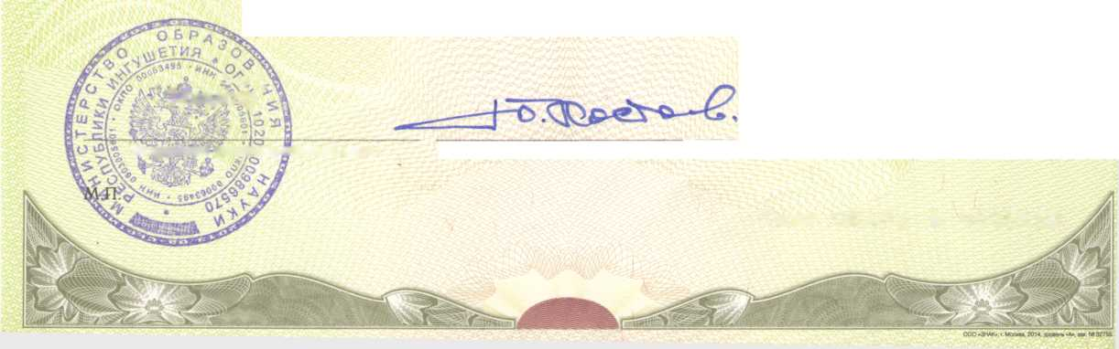

от «04» сентября 2017 г. Серия 06 А01 №0000153 Регистрационный № 355

Министерство образования и науки Республики Ингушетия

наименование аккредитационного органа

Государственное бюджетное общеобразовательное учреждение

(указываются полное наименование юридического лица или его филиала, фамилия

«Школа - интернат № 4 Малгобекского района»

фамилия, имя, отчество (при наличии) индивидуального предпринимателя),

386302, Республика Ингушетия, г. Малгобек, ул. Базоркина,39

место нахождения юридического лица или его филиала, место жительства - для индивидуального предпринимателя

|  |  |  |
| --- | --- | --- |
|  |  | Общее образование |
| №  п/п |  | Уровни образования |
| 1. | Начальное общее образование |  |
| 2. | Основное общее образование |  |
| 3. | Среднее общее образование |  |

|  |  |
| --- | --- |
| Распорядительный документ аккредитационного органа о государственной аккредитации: Приказ | Распорядительный документ аккредитационного органа о переоформлении свидетельства о государственной аккредитации : |
| (приказ/распоряжение) | (приказ/распоряжение) от «04» сентября 2017 г. № 842-п |

